**File Manipulator**

Pomoc dla użytkownika

**Spis treści**

1. Wstęp
2. Użytkowanie
3. Menu górne

* Zadania
* Pomoc
* Zamknij aplikację

**Wstęp**

Witamy w podręczniku użytkownika programu File Manipulator.  
Zapraszamy do skorzystania z aplikacji.

**Użytkowanie**

Użytkowanie File Manipulator nie jest skomplikowane.  
Na górze mamy 3 elementy - "Zadania", "Pomoc", "Zamknij aplikację".

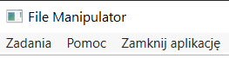

**Zadania** daję możliwość utworzyć nowe zadanie "Watcher" oraz "Manipulator", i wczytać zadanie z pliku oraz zapisać wybrane zadanie do pliku lub skończyć zadanie.

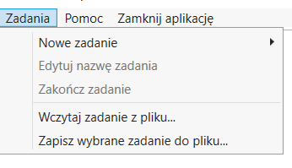

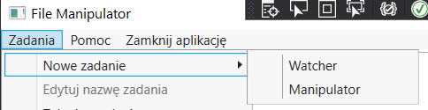

albo edytować nazwę

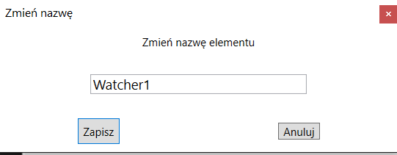

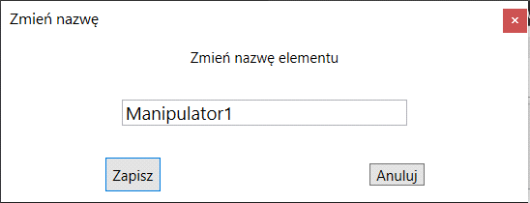

**Manipulator**

**UWAGA! Operacje wykonywane na systemie plików są nieodwracalne i w celu przywrócenia poprzedniego stanu może być potrzebne użycie oprogramowania do odzyskiwania danych.**

Po stworzeniu nowego Manipulatora (możliwe jest utworzenie kilku na raz)

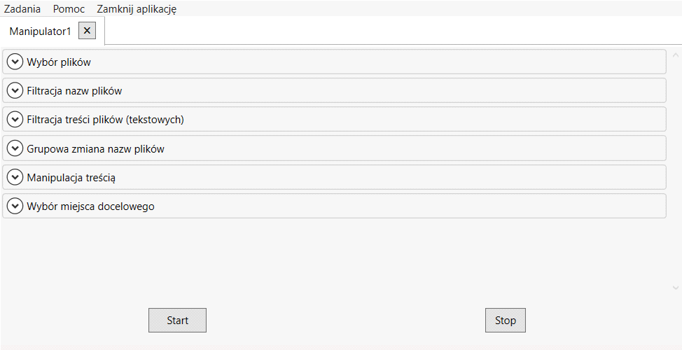

mamy możliwość do:

* Wyboru plików (z wykluczeniem podfolderów)
* Filtracji nazw plików

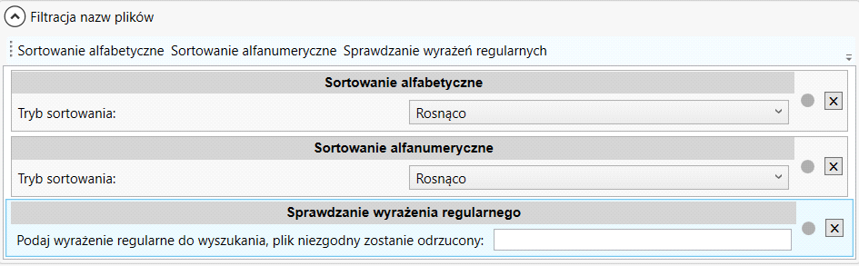

* Filtracji treści plików(tekstowych)

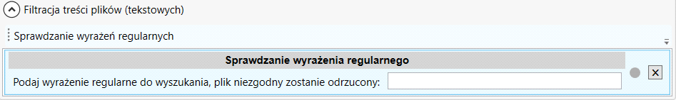

* Grupowej zmianie nazw plików

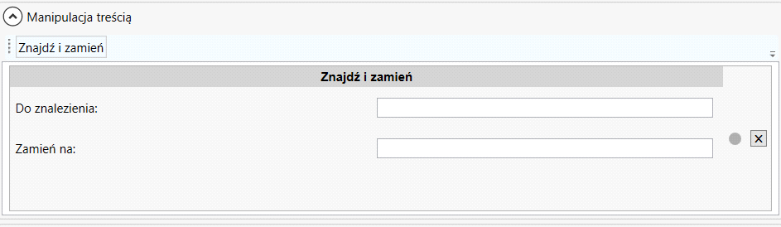

* Manipulacji treścią

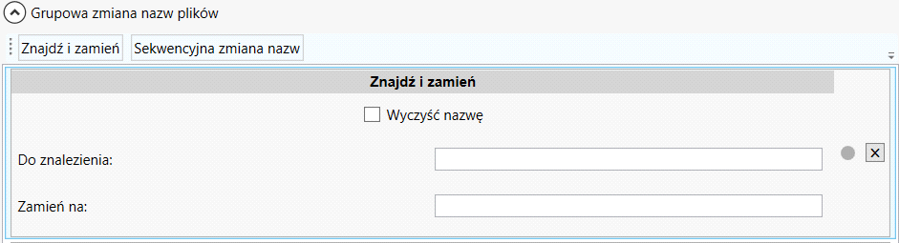

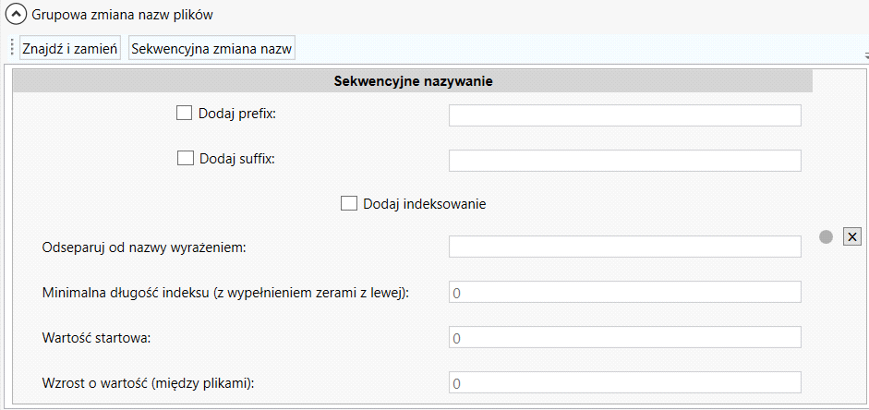

Budowa gotowej nazwy przedstawia się następująco:

Separator + Indeks

Obecna nazwa

Prefix

Ścieżka

Rozszerzenie

Suffix

* Wyboru miejsca docelowego

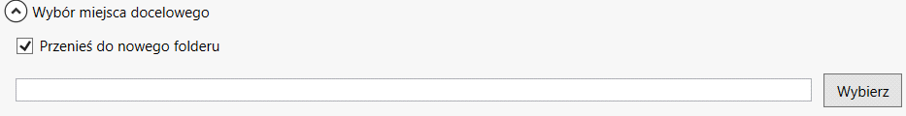

Po wybraniu odpowiadających nam operacji klikamy na "Start".

Kontrolki przy operacjach sygnalizują stan wykonania, a po zakończeniu wszystkiego wyświetli się stosowny komunikat na pasku stanu.

**Watcher**

Po stworzeniu nowego Watchera mamy do wyboru "Folder"(z dołączeniem podfolderów) oraz "Plik". Po kliknięcie na "Start" mamy są takie filtry:

- Ścieżka

- Czas akcji

- Typ akcji

Na liście wyświetlą się zmiany z rozróżnieniem treści oraz nazwy.

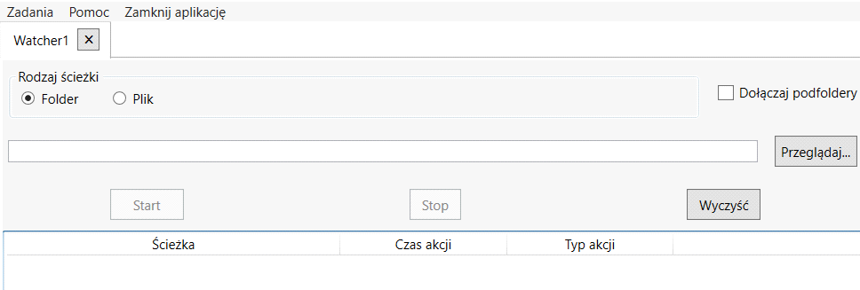

**Pomoc**

Po kliknięciu na pomoc można dostać detaliczną instrukcje (ten plik).